注意事项:
1.答题前，考生先将自己的学校、姓名、班级、座号、考号填涂在相应位置。
2.选择题答案必须使用2B铅笔(按填涂样例)正确填涂；非选择题答案必须使用0.5毫米黑色签字笔书写；绘图时，可用2B铅笔作答，字体工整、笔迹清楚。
3.请按照题号在各题目的答题区域内作答，超出答题区域书写的答案无效；在草稿纸、试题卷上答题无效。保持卡面清洁，不折叠、不破损。
一、选择题：本题共15小题，每小题3分，共45分。每小题给出的四个选项中，只有一项是最符合题目要求的。
1.鉴往以知来，循道以致远。习近平总书记指出，要深入开展党史、新中国史、改革开放史、社会主义发展史教育，不断增强青年学生对伟大祖国、中华民族、中华文化、中国共产党、中国特色社会主义的认同。对此，下列认识正确的是
①学习“四史”能够坚定坚持和发展中国特色社会主义的自信
②对中国特色社会主义的认同是中华民族独特的精神标识
③历史中蕴含着宝贵的精神财富，是激励我们不懈奋斗的力量源泉
④“四史”充分展现了科学社会主义从理论到现实的历史性飞跃
A.①③ B.①④ C.②③ D.②④
2.近年来，山东省把推动国有资本战略性重组作为深化国企改革、破解发展难题的关键一招，通过实施彻底的整合融合，倒逼省属国有企业深化内部改革，共重组组建引领型支柱型企业集团7家，70%以上的新增投资投向了功能性产业和新兴产业，达到了“1+1>2”的效果。上述举措
①实现了股权多元化，完善r国有企业法人治理结构
②发挥协同聚合效应，增强了国有经济控制力和竞争力
③运用系统优化的方法，推动了国有资本的合理配置
④抓住了矛盾的主要方面，巩固了国有经济的主体地位
A.①② B.①④ C.②③ D.③④
3. “每一个小群体都不该被放弃”“你们要做更大的努力”真的很艰难，我觉得我眼泪都快掉下来了”……年底，2021年底，一段医保部门与药企就罕见病药品进国家医保目录展开价格谈判的视频在网络热传。2022年伊始，随着7种罕见病用药进入国家医保目录，曾因“70万元针”受到关注的脊髓性肌萎缩症患者群体得以以每针3.3万元的“人保”价接受治疗，迎来新生。材料表明
①我国坚持以人民为中心，通过再分配机制维护会公平
②国家坚持应保尽保原则，不断健全多层次的社会保障体系
③政府在兼顾多方利益的前提下尽力让更多患者用上“救命药”
④社会保险是保障社会成员生活安全和生存权利的“最后一道防线”
A.①③ B.②③ C.①④ D.②④
4.针对乡村常住人口老龄化程度高的现状，某市区委探索推行党建“叶脉工程”， 把“大社区”划分成“小网格”。以岛城为“绿叶”，以网格为“脉络”。全面推动党建“微网格”，实现“人到格中去、事在网中办，服务零距离”，切实精准把“脉”乡村治理问题和党员群众诉求，进一步提高了乡村治理的精细化科学化水平。推行“叶脉工程”旨在
①发挥党建引领作用，激发乡村治理新活力
②贯彻党的群众路线。开辟居民诉求表达新渠道
③完善社区治理体系，丰富基层民主自治形式
④推动治理重心下移，打通服务群众“最后一公里”
A.①② B.①④ C.②③ D.③④
5.国务院公布的《中华人民共和国市场主体登记管理条例》(以下简称(条例))自2022年3月1日起施行。《条例》对在中国境内以营利为目的从事经营活动的各类 企业、个体工商户、农民专业合作社等市场主体登记管理作出统一规定，进一 步优化登记流程，压缩登记环节。对各方面高度关注的登记材料繁杂、“注销难”，虚假登记等问题作出规定。《条例》的实施有功于
①深化“放管服”改革，培育壮大市场主体
②变节生产方式，增强市场经济活力和韧性
③建设法治政府，确保行政权在法治框架内运行
④全面推进政务公开，增强政府公信力和执行力
A.①② B.①③ C.②④ D.③④
6.在抗日战争时期，“马锡五”在陕甘宁边区是个很响亮的名字。马锡五审判刑事案件，重证据，重调查研究，不轻信口供；审判民事案件，总是深入群众，既坚持原则，坚决执行边区政府的政策法令，又照顾群众的生活习惯和善良风俗，把审判与调解结合起来。审判的结果是非分明，说理充分，符合政策法令，合手人情事理， 群众也受到生动而实际的教育。“ 马锡五审判方式”对法治中国建设的启示是
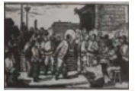
①依法独立行使审判权，力求办案结果公正
②依靠人民推进公正司法，维护人民合法权益
③增强法治的道德底蕴，尊重和维护公序良俗
④完善法律实施机制，规范执法自由裁量权
A.①② B.①④ C.②③ D.③④
7.深邃浩瀚的基空，充满了太多科学奥秘，人类探索的脚步从未停欺。2022年1月，通过分析平方公里阵列(SKA)低频先导望远镜的巡天观测数据，中外天文学家首次在银河系发现一颗具有超强磁场的新天体，距离太阳系约4200光年。这一发现是人类在银河系银道面区域，首次探测到的长周期暂现源，为搜寻低额暂现源打开了一扇新的窗口。 由此可见
①科学探索发现来源于认识的不断拓展与延伸
②先进的认识工具能够推动人类认识不断深化
③只有通过探索实践活动才能获得对太空的正确认识
④人类的认识是从有限到无限、从相对到绝对的过程
A.①③ B.①④ C.②③ D.②④
8. 你现，都是这个时代的英雄！过去的一年，年度经济增速8.1%！这个举世瞩目的绩单，是你我攻坚克难、笃行不怠的业绩；粮食生产“十八连丰”的奇迹，是你我藏粮于地、藏粮于技的收获。城市天空更蓝、乡村原野更绿、人们笑靥更甜……寻常日子里的美好生活，是对你我不懈努力、辛勤付出的回馈。“小家”
与“大家”、“当前”与“长远”、“汗水”与“收获”，为我们诠释着“躺平不可取”“躺赢不可能”
“奋斗正当时”的时代旋律。这给我们的启迪是
①付出有回馈才能实现人生价值 ②人民群众是历史的书写者和创造者
③个人活动对社会发展起着推动作用 ④辛勤劳动是拥有幸福人生的根本途径
A.①② B.①③ C.②④ D.③④
9.虎年央视春晚，舞蹈诗剧《只此青绿》让全国观众眼前一亮，舞者以灿烂之神勾勒出如诗如幻的无限山河，将中国古典式传奇娓娓道来。舞蹈诗剧《只此青绿》融合XR、全息扫描等前沿科技，讲述了一位故宫青年研究员“穿越”回北宋以“展卷人”视角“窥”见画家王希孟创作《千里江山图》的故事。古典艺术不再是史册和壁画里静止的记忆，也不是流行文化的“背景色”。而是舞台上独当一面的大主角。《只此青绿》成功出圈的密码是
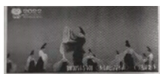
①唤醒文化基因、彰显深厚底蕴
②引领发展方向，激活文化潜力
③立足传统文化，展示独特价值
④科技融合艺术，创新表达方式
A.①② B.②③ C.①④ D.③④
10. 过去的一年，自诩“民主灯塔”的美国乱象迭出，美式民主在国内外遭遇双重失败： 2021年年初，国会由骚乱暴露出美国的恶性竞争和社会撕裂，彻底褪去美式民主的虚假“光环”；8月，美国从阿富汗仓促撤军制造了人道灾难，这表明美式民主强加给他国根本行不通；12月，发起所谓的“民主峰会”实则完全与民主无关，严重背离国际社会的主流意愿。关于美式民主。下列说法不正确的是
①以私有制为基础，在统治阶级范围内按照多数人的意去实现其职能
②民主共和制作为国家结构形式，是维护资产阶级统治的最好政治外壳
③两党为不同利益集团服务，完全被“金钱政治” 驱动，歪曲了民主的本质
④美国积极推动国际关系民主化，意图掩盖其大搞强权政治和霸权行径的本质
A.①③ B.①④ C.②③ D.②④
11.“青山道同云雨，明月何曾是两乡。”2021年是新中国恢复联合国合法席位50周年，这50年是中国和平发展、造福人类的50年。习近平强调，新中国回复在联合国合法席位，这是世界上一切爱好和平和主持正义的国家共同努力的结果，标志着占世界人口四分之一的中国人民从此重新走上联合国舞台。我们非常看重这一舞台，是因为联合国
①作为集体安全机制的核心，在保障全球安全中发挥着不可替代的作用
②坚持单边主义与集体行动相结合，以对话谈判消除分歧，用斡旋调解定分止争
③是当今最具普遍性、代表性权威性的国际组织，代表世界各国共同利益
④是实践多边主义的最佳场所，以维护国际和平与安全、 促进国际合作与发展为宗旨
A.①③ B.①④ C.②③ D.②④
12.某日，王某在申某开设的海宝店铺内购买了一条品牌皮裤。试穿后发现上身效果不好，于是评价其可能买到了假货。之后，双方为差评事宜产生了争议。申某起诉称王某的差评侵害其商誉，多笔订单因此取消，要求王某撤销差评，公开道歉并赔偿相关损失。王某则认为自己有如实评价的权利。对此，下列观点正确的是
①本案中王某给予差评的行为及相关评论内容并不构成侵权
②王某作为买家有权在收货后凭借自己的体验感受选择是否给予差评
③买家网购后的评论致使买卖双方之间无法构建一个信息对称的平台
④正某作出的相应评级和评论具有一定的主观性，侵害了申某名誉权
A.①② B.①③ C.②④ D.③④
13. 冬奥特许产品是指北京冬奥组委授权企业生产和销售的与冬奥会和冬残奥会知识产权相关的商品。“冰墩墩”“雪容融”是国家知识产权局公告的奥林匹克标志，“冰墩墩”“雪容融”形象设计的相关周边产品不仅是冬奥会知识产权的物质载体，还是国际奥组委的“奥林匹克相关资产”据此判斯，下列行为构成侵权的是
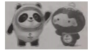
①媒体在新闻报道中对该形象的再现使用
②某个休蛋糕店推出类似图样的蛋糕产品
③陈某将共图样编织在围巾手套上供自己使用
④李某将其图样做成微信表情包在好友间使用
A.①③ B.①④ C.②③ D.②④
14.“白马非马”出自《公孙龙子·白马论》。是中国逻辑学家公孙龙提出的逻辑问题。
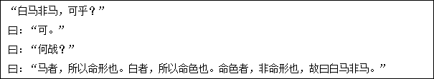

对此。下列认识正确的是
①公孙龙否认了白马非马的属种关系
②公孙龙割裂了矛盾的普遍性和特殊性的辩证关系
③公孙龙认为“马”与“白马”的内涵相同、外延不同
④若把“非”解读为“不等同于”，明白马非马的观点是正确的
A.①③ B.②③ C.①④ D.②④
15.“舜发于欧府之中，傅说举于版筑之间，胶鬲举于鱼盐之中，管夷吾举于土，孙叔敖举于海，百里奚举于市。故天将降大任于斯人也，必先苦其心志。劳其筋骨，饿其体肤，空乏其身，行神乱其所为，所以动心忍性，曾益其所不能。”对文中运用的推理方法，下列认识正确的是
①文中运用的推理方法是或然推理
②作者根据事物之相似的属性进行类比推理
③文中由一般性前提推导出个别性结论
④“守抹待免”所体现的推理方法与其存在一致性
A.①③ B.①④ C.②③ D.②④
二、非选择题：本题共5题，共55分。
16.(8分)
盲盒是指在相同的金子里放置不同的商品，但有一定概率能够抽到自己心仪的商品。因其独有的新鲜性、刺激性及社交属性而深受广大年轻人的喜爱。
近年来，盲盒作为全新营销模式可谓风生水起。外卖有零食盲盒、学校间边有文具盲盒，还有火腿的旅游盲盒、图书盲盒……2020年底，河南博物院推出的“考古盲盒”上线5天，销售额就超过50万元；2021年4月份，多家在线旅游平台推出“机票盲盒”吸引超2000方参与抢购。
发现这个流量密码后，部分商家蹭起了“盲盒”的热度，有的一味在包装设计、宣传营销上下足功夫，一些库存甚至假冒伪劣商品被装入盲盒，一些法律明令禁止的商品也被装入盲盒……利用公众的猎奇消费心理，市场上流行起了“生鲜盲盒”“饮料盲盒”，甚至还出现了“宠物百盒”“脱单盲盒”，一时间万物皆可盲盒。
盲盒，已成为不少商家的流量密码。但也有人质疑，狂奔的盲盒经济能走多远？结合材料，运用《经济与社会》的知识，请你就其发展前景予以研判，并阐明理由。(8分)
17. (14分)
击鼓催征稳驭舟，奋楫扬帆启新程。回望党的光辉历程。一路筚路蓝缕，栉风沐雨。某班同学以“历经百年沧桑为何凤华正茂”为主题开展研究性学习，搜集到以下材料。
◆回答“窑洞之问”，跳出历史周期率
1945年夏天，黄炎培应邀走进毛泽东同志的窑洞，提出了著名的“客洞之问”，从陕甘宁边区的“豆选”，到北京人民大会堂的隆重投票；从建立“三三制”为原则的抗日民主政权，到确立人民民主专政的社会主义国家制度……中国人民在党的领导下开辟中国特色社会主义政治发展道路；从居民有商有量、共同参与胡同治理的“小院议事厅”，到起源自浙江温岭的民主恳谈会；从苏州“协商议事室”各方热烈讨论，到新时代“枫桥经验”借助互联网搭建起干群交流平台……一个个别具特色的民主形式竞相涌现。
1945 年党的六届七中全会作出的《关于若干历史问题的决议》中，125次出现 “错误”一词，对经验教训的总结极为深刻；1981年《关于建国以来党的若干历史问题的决议》明确提出，坚持真理，修正错误，这是我们党必须采取的辩证唯物主义的根本立场；2021年《中共中央关于党的百年奋斗重大成就和历史经验的决议》。将坚持自我革命列入百年奋斗的十条历史经验。
（1）结合材料，运用《政治与法治》的知识，阐述中国共产党为何能成功回答“窑洞之问”。(8分)
◆“典”亮文艺，书写民族复兴新诗篇
中国共产党是具有高度文化自党的党，党的百年奋斗凝结着我国文化奋进的历史。中国文化历来推崇“收百世之阅文，采千裁之遗韵”，“志高则言法，则言洁，志大则辞弘，志远则旨永。”古人说:“文者，贯道之器也。”新时代新征程是当代中国文艺的历史方位，“立史之道，惟字与义，”文艺只有向上向善才能成为时代的号角。
习近平总书记强调，广大文艺工作者要全方位全景式展现新时代的精神气象，把有筋骨、有道德、有温度的东西表现出来。以文弘业、以文培元，以文立心、以文铸魂，把文艺创造写到民族复兴的历史上、写在人民奋斗的征程中。
（2）结合材料， 运用“文化传承与创新”的知识，谈谈文艺工作者应如何书写民族复兴新诗篇。(6分)
18. (15分)
中国人民参与奥运、申办奥运、筹办奥运的历史，是中国人民赢得历史主动、坚定历史自信的深刻诠释。
◆冬奥会交汇中国梦，彰显中国自信
北京冬奥会是新冠肺炎疫情发生以来首次如期举办的全球综合性体育盛会，近7年的筹办路上，世界从点滴细节中感知着一个大国的重信守诺。
场馆和基础设施建设是筹办工作的重中之重。 在党的坚强领导下，千千万万建设者披星戴月、攻坚克难，各方力量齐心协力，12个竞赛场馆全部提前完工，3个冬奥村如期交付使用，京张高铁、崇礼高速全线通车……
做好疫情防控工作是北京冬奥会最大的考验。中国采取严格的防疫措施，优化分区分类“双闭环”管理流程，严格执行各项防控措施，在闭环内为涉奥人员提供方便、快捷、精准、细致的服务，帮助涉奥人员在保护自身健康的前提下参会……确保参赛人员安全正是中国人民至上、生命至上理念的生动体现。
国际奥委会主席巴赫表示，北京冬奥会各项筹备工作十分出色顺利，场馆之精影、防疫措施之周全、可持续运营理念之先进令人赞叹。我们赞赏中国的效率。决心和活力。
（1）中国办冬奥，言必信、行必果。运用中国特色社会主义的知识，阐述我们办冬奥为什么能有这份自信。(9分)

◆读懂“中国浪漫”，一起向未来
2022年2月4 E日北京冬奥会开幕式，让世界人民看到了中国人特有的浪漫与激情最让人难忘的，便是主火炬点燃时刻。
说到奥达会主火炬， 人们脑海中想到的首先就是一团熊熊烈火，不管是1992年巴塞罗那奥运会开幕式上的神来一箭，还是2008年北京奥运会开幕式上的空中飞人，观众已习惯了放在主火炬台上的“大火”。按照这样的方式，每一分钟，它都要燃烧大量燃料。从冬奥会到冬残奥会，一直持续一个多月。
不同于以往的盛大与恢弘，本次奥运主火炬首次以“微火”形式呈现在世人面前，这是奥运史上全新的一幕。全部参赛代表团的引导牌组成了巨大的雪花，这朵大雪花加上缠绕的橄榄枝，构成了火炬台。经过火炬手的接力，最后一棒火炬搭乘着这朵雪花，升起在鸟巢中央，原来这就是本届冬奥会的主火炬！中间的火炬火苗虽然小，但是所有国家将它围在中央，共同保卫这个和平的火焰，蕴含了世界人民对美与和平的期盼，这次火炬点燃方式清晰地传达了低碳环保的理念，生动地表达了“一起向未来”的主题。
（2）结合材料，运用《逻辑与思维》的知识，谈谈北京冬电之火点燃方式的创新之处。(6分)
19. (8分)
互联网平台用工是一种新兴模式，但由于本身的多样性、复杂性，在实际用工中因涉及互联网平台因素容易产生纠纷。
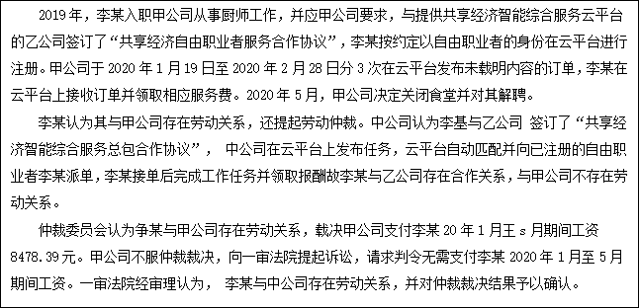

结合材料，运用《法律与生活》的知识，谈这一案例给我们的后示， (8分)
20. (10分)
生物多样性是人与自然和谐共生的生动体现，是地球共同体的血脉和根基。中国高度重视生物多样性保护，走出了一条具有中国特色的生物多样性保护之路。
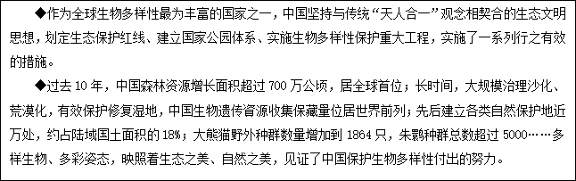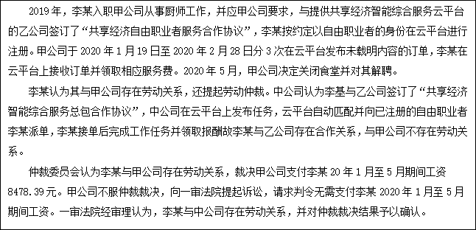

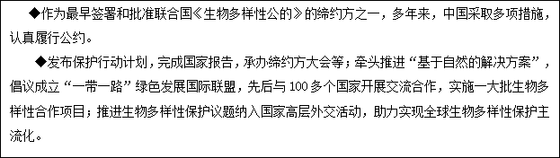

结合材料、综合运用所学知识，围绕“贡献中国智慧和中国力量”主题，撰写一篇短评。(10分)
要求：①围绕主题，观点明确；②论证竞分，逻辑清晰；③学科术语使用规范；④总字数在240字左右。
参考答案及评分标准
一、选择题:本题共15小题，每小题3分，共45分。
1.A 2.C 3.A 4.B 5.B 6.C 7.D 8.C 9.C 10.D 11.B 12.A 13.D 14.D 15.B
二、非选择题:本题共5题,共55分。
16. (8分)
示例一：发展前景乐观
盲盒作为全新营销模式，能抓住消费者求新求异的消费心理，提升了消费体验，满足了消费需求。(2 分)激发商家加强自主创新，提供优质产品和服务，有利于培育品牌和提升竞争力。(2 分)盲盒经济可以活跃市场，优化产业结构，助力供给侧结构性改革。(2分)尽管在发展过程中出现了一些问题，但随着政府行业引导与市场监管的 及时跟进，盲盒经济可以实现健康发展。(2 分)
示例二：发展前景不容乐观
部分商家存在过度营销、虛假宣传、假冒伪劣等问题，降低了消费体验，损害了消费者的合法权益。(2分)随着消费者理性消费的回归，盲盒消费的市场需求会逐渐降低。(2分)盲盒经济的野蛮生长，破坏了市场规则，扰乱了市场秩序，导致资源浪费。(2分)若相关行业引导和市场监管不能及时跟进，发展中的问题得不到有效解决，盲盒经济就难以实现可持续发展。(2 分)
若从两方面结合作答，只要理由阐述准确即可酌情给分,但不能重复给分。
17. (14分)
（1）中国共产党深深扎根人民、紧紧依靠人民，始终代表最广大人民根本利益，不断完善人民当家作主的制度体系，坚持和发展全过程人民民主。(3分)坚持自我革命，增强忧患意识，敢于直面问题，勇于纠正错误。(2分)全面从严治党，保持党的先进性和纯洁性，不断提升党的执政能力和水平。(2分)做到了党的领导、人民当家作主、依法治国三者的有机统一。(1分)
（2）文艺工作者要紧跟时代步伐，深刻把握民族复兴的时代主题，把人生追求、艺术生命同国家前途、民族命运、人民愿望紧密结合起来。(2分)增强文化自觉，坚定文化自信，传承中华优秀传统文化，守正创新，把社会主义核心价值观体现在文艺创作之中。(2分)坚定理想信念，追求德艺双馨，把个人的道德修养、社会形象与作品 的社会效果统一起来。(2分)
18. (15分)
（1）坚持和发展中国特色社会主义，是实现中华民族伟大复兴中国梦的必由之路，是我国成功举办冬奥会的根本原因。(2分)制度优势是一个国家的最大优势。在习近平新时代中国特色社会主义思想的指导下，能够充分发挥党的领导和举国体制、集中力量办大事的制度优势。(3分)改革开放以来，我国综合国力持续提升，为中国人办奥运提供了强大的物质基础。(2分)中国梦的深厚源泉在人民，根本归宿在人民，中国人把小我融入大我，敢于有梦、勇于追梦、勤于圆梦，汇聚起办奥运的强大力量。(2分)
（2）巧妙运用逆向思维，从不同角度对事物结构顺序的已有认识进行反向思考, 采用区别于以往的方式点燃主火炬。(2分)坚持辩证的否定观，深刻把握肯定与否定 之间的辩证关系，采用低碳环保的“微火”点火设计，实现了简约之后的更精彩。(2分)通过形象思维，运用联想、想象等方式，选用雪花、橄榄枝等元素，生动表达了一起向未来”的主题。(2分)
19. (8分)
用人单位应按照法律规定与劳动者订立书面劳动合同，明确约定双方权利、义务；在履行劳动合同过程中，应注意及时、足额支付劳动者的劳动报酬；建立和完善劳动规章制度，保障劳动者享有劳动权利和履行劳动义务。(5分)劳动者应提高自身法律意识，避免签订与实际用工情况不符的合作协议，必要时可要求用人单位明确劳动关系归属，并留存证据，以备不时之需。(3分)
20. (10分)
示例：中国是联合国创始会员国，积极支持联合国为推进人类文明和进步的一切行动，深度参与国际交流与合作，认真履行生物多样性保护的相关国际公约。
中国主张并积极推动构建人类命运共同体，以身作则，坚持环境友好，有效修复森林、湿地等生态系统中的生物多样性；维护全球生态平衡、促进人与自然和谐共生，为全球生态多样性保护贡献了中国智慧和中国力量，为国际社会寻求解决方案、共建地球生命共同体提供了有益参考；日益展现出中国负责任大国的形象，逐渐成为全球生态文明建设的重要参与者、贡献者和引领者。

等级水平 | 等级描述
水平4  (8～10分) | 观点鲜明，能明确表达自己的见解；紧扣主题，综合运用所学知识展开论述；逻辑严密，条理清晰
水平3  (4～7分) | 观点比较明确，能表达自己的见解；能扣住主题展开论述，知识运用比较准确；逻辑性较强，有条理
水平2  (1～3分) | 观点不明确；论述不能集中指向主题，罗列知识；知识运用不正确；论述缺乏逻辑，条理性差
水平1  (0分) | 应答与试题无关；或重复试题内容；或没有应答

